RPA-8000 橡胶加工分析仪

仪器型号 | RPA-8000 | 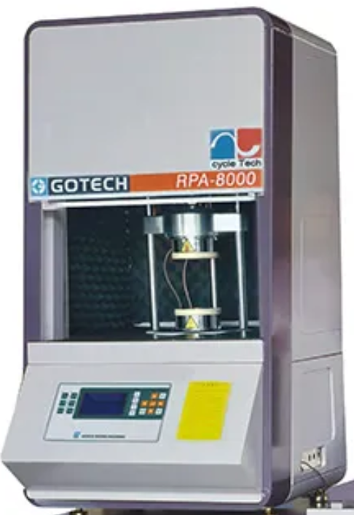
仪器状态 | 完好
存放位置 | B114
主要用途 | 橡塑体系加工特性的频率、应变和温度扫描、多变量组合检验、加热功能以及应力松弛检测，以此来评价产品配方并对其优化。
负责人 | 程国君
仪器简介 | RPA-8000橡胶加工分析仪是一种先进的动态机械流变性能评价仪器，利用频率、应力、温度大范围的动态编程变化，一次即可测得橡塑高分子材料在硫化前、硫化中的硫化后的多种特性，从而反映橡塑高分子材料在生产过程中的加工性能、硫化特性、以及成品的物理特性；被测材料包括混炼胶、生胶、以及其它热塑性弹性体材料。
主要用途 | RPA-8000具备非常高的灵敏度，能够检测出生产过程中很小的成分变化而造成的物料的特性变化；应用范围广泛而且灵活，试验方法简便，能取代很多传统的仪器和试验，是一种高效率全功能的新型橡塑高分子材料物理性能评价仪器。可用于胶体的硫化测试 ( 定温硫化、变化分析、静态硫化、定扭矩硫化等 )；橡塑材料的扫描 ( 应变扫描、温度扫描、频率扫描、组合矩阵扫描、延时等 )；橡塑材料的应力松弛测试等。
技术参数： | 温度范围：常温-230℃，精度±0.3℃；振荡范围：± 0.14 ~ ± 1256%(角 ± 0.01° ~ ± 90 °)采用直驱伺服马达驱动；频率范围：0.02 ~ 33 Hz (0.1 ~ 2000 rpm )采用直驱伺服马达驱动；扭矩范围：0.001~225 dN m ( 0 ~ 200 lb-in )；电源：1∮，AC220V，±10%，50/60HZ，7.5A

